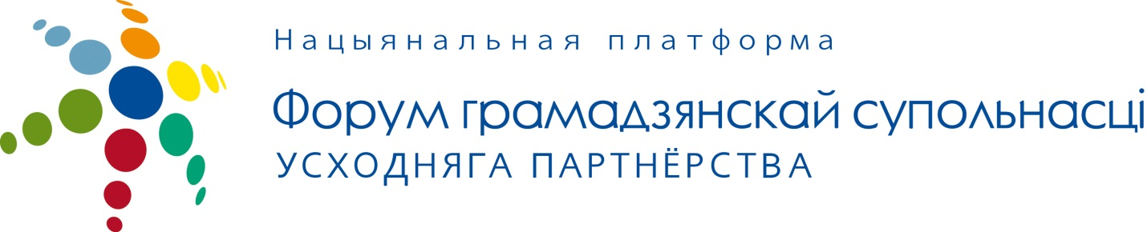

06.05.2014

Заявление Беларусской национальной платформы Форума гражданского общества Восточного партнерства в связи с гибелью людей в Одессе и восточной Украине

Мы, представители общественных объединений, инициатив, политических партий, граждане Беларуси, выражаем соболезнования украинскому народу в связи с трагическими событиями 2 мая, повлекшими за собой большое число пострадавших и человеческие жертвы, а также по поводу жертв боевых действий, спровоцированных сепаратистами в восточной Украине.
Драматизм этих событий состоит не только в том, что граждане Украины погибли, защищая свои естественные, неотъемлемые права, целостность родной страны, но и в том, что жертвами трагедии стали обманутые российской пропагандой, заблуждающиеся люди, вставшие на путь войны со своими братьями за сомнительные ценности.
Столкновений в Одессе можно было бы избежать, как и других инцидентов, в результате которых погибли и пострадали люди. Одесские события показали, что ситуация подошла к критической черте, когда простые граждане объединяются и становятся на защиту своих ценностей и жизней других людей перед угрозой сепаратизма и терроризма, используя все имеющиеся у них средства.
Сепаратизм в Украине возник на прежде спокойных межнациональных территориях. Это явление в данном случае представляет собой попытку отделения территорий в пользу соседнего государства. Так называемые повстанцы в восточных областях Украины хорошо вооружены, используют государственную символику соседнего государства и действуют по тому же сценарию, который позволил России некоторое время назад присоединить Крым. На протяжении последних недель сепаратисты захватывали здания, контролировали территории и ключевые объекты, брали заложников, удерживали их в плену, пытали и убивали.
Сложившаяся ситуация обязывает правительство Украины сделать все от него зависящее для защиты своих граждан, а при отсутствии возможностей такой защиты – оказать максимальное содействие их самоорганизации с целью обеспечения безопасности.

Украина должна быть независимым, демократичным и целостным государством. В ситуации, когда у граждан Украины появилась возможность самим решать судьбу своей страны, мы призываем их к консолидации и мирному, политическому диалогу, для которого есть все необходимые условия. Мы призываем отказаться от навязанного извне языка вражды и встать на путь примирения.
Мы призываем Россию остановить провокации и диверсии, прекратить агрессивную пропаганду и недопустимую риторику, отрицающую право на существование суверенного государства, отказаться от войны против братского украинского народа. Война не принесет России ни моральных, ни экономических дивидендов и больно ударит по всем сферам, возможной ценой такого выбора могут стать жизни и судьбы многих россиян.
Мы призываем мировое сообщество предпринять меры для содействия урегулированию ситуации, в частности, направленные на прекращение российской агрессии по отношению к Украине.

Беларусские организации гражданского общества, участники Беларусской национальной платформы Форума гражданского общества Восточного партнерства

